ĐẠI HỌC QUỐC GIA TP. HỒ CHÍ MINH
TRƯỜNG ĐẠI HỌC CÔNG NGHỆ THÔNG TIN



HỆ THỐNG PHÂN LOẠI EMAIL SPAM
(Email Spam Classification)

Mã lớp học phần: IE221.F33.LT.CNTT
Nhóm sinh viên thực hiện: nhóm 16
STT | Họ tên | MSSV
1 | Trình Minh Thắng | 25410132
2 | Nguyễn Phong Phú | 25410283
3 | Võ Trịnh Nhật Minh | 25410258
4 | Nguyễn Minh Phúc | 25410285
5 | Nguyễn Lê Thành Đạt | 25410029

TP. HỒ CHÍ MINH – 09/2026

GIỚI THIỆU
Đề tài xây dựng hệ thống web phân loại nội dung email tiếng Việt và tiếng Anh thành SPAM và NOT_SPAM. Người dùng nhập email; REST API Flask dùng TF-IDF và model MultinomialNB đang active để dự đoán, trả confidence và lưu lịch sử. Phiên bản mở rộng có so sánh LogisticRegression, phản hồi nhãn, đăng nhập theo vai trò, quản lý tài khoản, IP/domain, Thiết lập hồ sơ và mật khẩu, cùng bộ seed 100.000 email tổng hợp.
Mã nguồn được tổ chức thành các lớp giao diện, API, service, machine learning và database; ứng dụng có thể khởi chạy bằng Docker Compose.
Báo cáo mô tả các chức năng đã có trong mã nguồn, dữ liệu và phương pháp kiểm thử. Số liệu đánh giá ML trên tập nền 338 email được phân biệt với DB demo mở rộng 100.338 email; chất lượng trên email thật chưa được xác nhận.
Trong quá trình thực hiện đề tài, nhóm có sử dụng công cụ AI hỗ trợ phát triển phần mềm. AI được sử dụng với vai trò hỗ trợ, không thay thế quá trình phân tích, thiết kế, kiểm thử và đánh giá của nhóm.

MÔ TẢ CƠ SỞ DỮ LIỆU
Cơ sở dữ liệu hiện có sáu bảng: email_dataset, email_classification, model_information, app_user, blocked_ip và blocked_domain. Ba bảng đầu phục vụ luồng ML; ba bảng còn lại phục vụ tài khoản và danh sách chặn. Hình 1 giữ sơ đồ ba bảng lõi của luồng huấn luyện và dự đoán; cấu trúc mở rộng được liệt kê đầy đủ bên dưới.
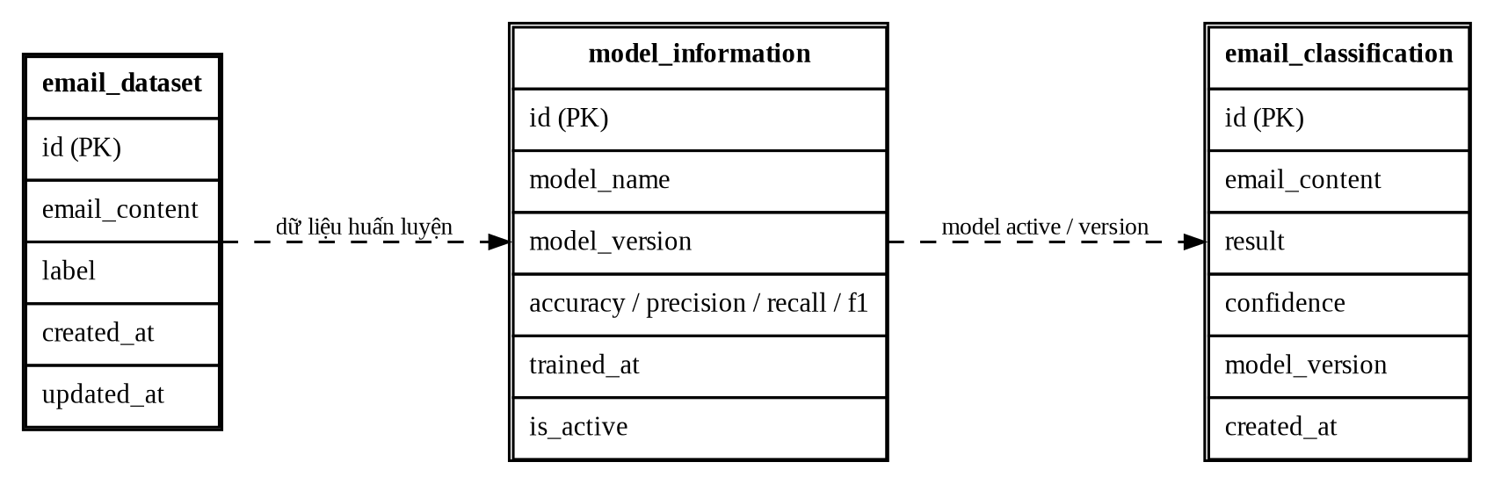
Hình 1. Ba bảng lõi của luồng học máy trong hệ thống sáu bảng.
Trong Hình 1, email_dataset là nguồn đầu vào của quá trình huấn luyện. model_information không lưu trực tiếp mô hình học máy mà lưu thông tin nhận dạng, phiên bản, các chỉ số đánh giá và trạng thái is_active; file model cùng vectorizer được lưu riêng trong thư mục saved_models. email_classification lưu mỗi lần dự đoán và giữ model_version để truy vết phiên bản model đã được sử dụng. Các mũi tên nét đứt thể hiện quan hệ nghiệp vụ, không hàm ý rằng mã nguồn hiện tại đã khai báo khóa ngoại giữa ba bảng.

Cấu trúc các bảng dữ liệu
Bảng | Mục đích | Các trường chính
email_dataset | Mẫu có nhãn cho ML | id, email_content, label, created_at, updated_at
model_information | Phiên bản và chỉ số model | id, model_name, model_version, accuracy, precision_score, recall_score, f1_score, trained_at, is_active
email_classification | Lịch sử kết quả | id, email_content, result, confidence, model_version, created_at
app_user | Tài khoản và hồ sơ | id, username, display_name, email, password_hash, role, is_active, created_at
blocked_ip | Danh sách IP nội bộ | id, address, reason, created_at
blocked_domain | Danh sách domain nội bộ | id, domain, reason, created_at
Nhãn trong dataset được sử dụng theo hai giá trị SPAM và NOT_SPAM. Khi model mới được train thành công, metadata của các model cũ được chuyển sang trạng thái không active và model mới được đánh dấu active. Khi dự đoán, hệ thống lưu cả kết quả, confidence và model_version nhằm phục vụ việc kiểm tra lịch sử.

Dữ liệu demo và phạm vi đánh giá
DB SQLite của máy demo hiện có 100.338 email, gồm 50.169 SPAM và 50.169 NOT_SPAM. Trong đó 100.000 mẫu được sinh tự động từ file seed gzip CSV và 338 mẫu thuộc tập nền. Docker Compose cấu hình PostgreSQL 16; số liệu trong báo cáo này được đọc từ DB demo local.
Bộ seed lớn phục vụ kiểm tra luồng nạp dữ liệu, CRUD, tìm kiếm và phân trang. Các email có cấu trúc lặp và không phải thư nhận từ hộp thư thật. Lượt so sánh hai thuật toán trong báo cáo chỉ sử dụng riêng 338 mẫu nền, chia thành 270 mẫu train và 68 mẫu test.
Script generate_demo_emails.py tạo lại file seed cố định. Admin có thể tải hoặc nạp bộ seed đóng gói ở Dataset, hoặc nạp dữ liệu cho cả sáu bảng qua Thiết lập. Thao tác lặp bỏ qua mẫu đã có và không tự kích hoạt train.
Nội dung | Giá trị
Dataset hiện tại | 100.338 email
SPAM / NOT_SPAM | 50.169 / 50.169
Seed lớn | 100.000 tổng hợp; 50.000 mỗi nhãn
Tập so sánh riêng | 338 mẫu nền; 270 train / 68 test
Tệp seed | data/demo_emails_100k.csv.gz (1.876.737 byte)

XỬ LÝ MÁY HỌC VÀ KIỂM THỬ ỨNG DỤNG

Tiền xử lý và biểu diễn văn bản
Preprocessing giữ chữ có dấu tiếng Việt, chữ số và các ký hiệu email được hỗ trợ, chuyển chữ thường và chuẩn hóa khoảng trắng. Train và predict dùng cùng một hàm để đầu vào nhất quán. TfidfVectorizer chỉ fit trên tập train và được lưu chung với model để tái sử dụng khi dự đoán.
MultinomialNB là model phục vụ dự đoán. Chức năng so sánh bổ sung LogisticRegression, sử dụng cùng phép chia stratified 80/20, random_state=42 và cùng đặc trưng TF-IDF. Precision, Recall và F1 tính cho lớp SPAM; confusion matrix dùng thứ tự [SPAM, NOT_SPAM].

Luồng huấn luyện và phân loại
Hình 2 mô tả hai luồng quan trọng nhất của hệ thống. Luồng huấn luyện bắt đầu từ email_dataset, tạo vectorizer và model mới, sau đó lưu artifact cùng metadata. Luồng phân loại không train lại model mà chỉ tải model active, biến đổi email bằng vectorizer đã được fit và ghi kết quả vào lịch sử.
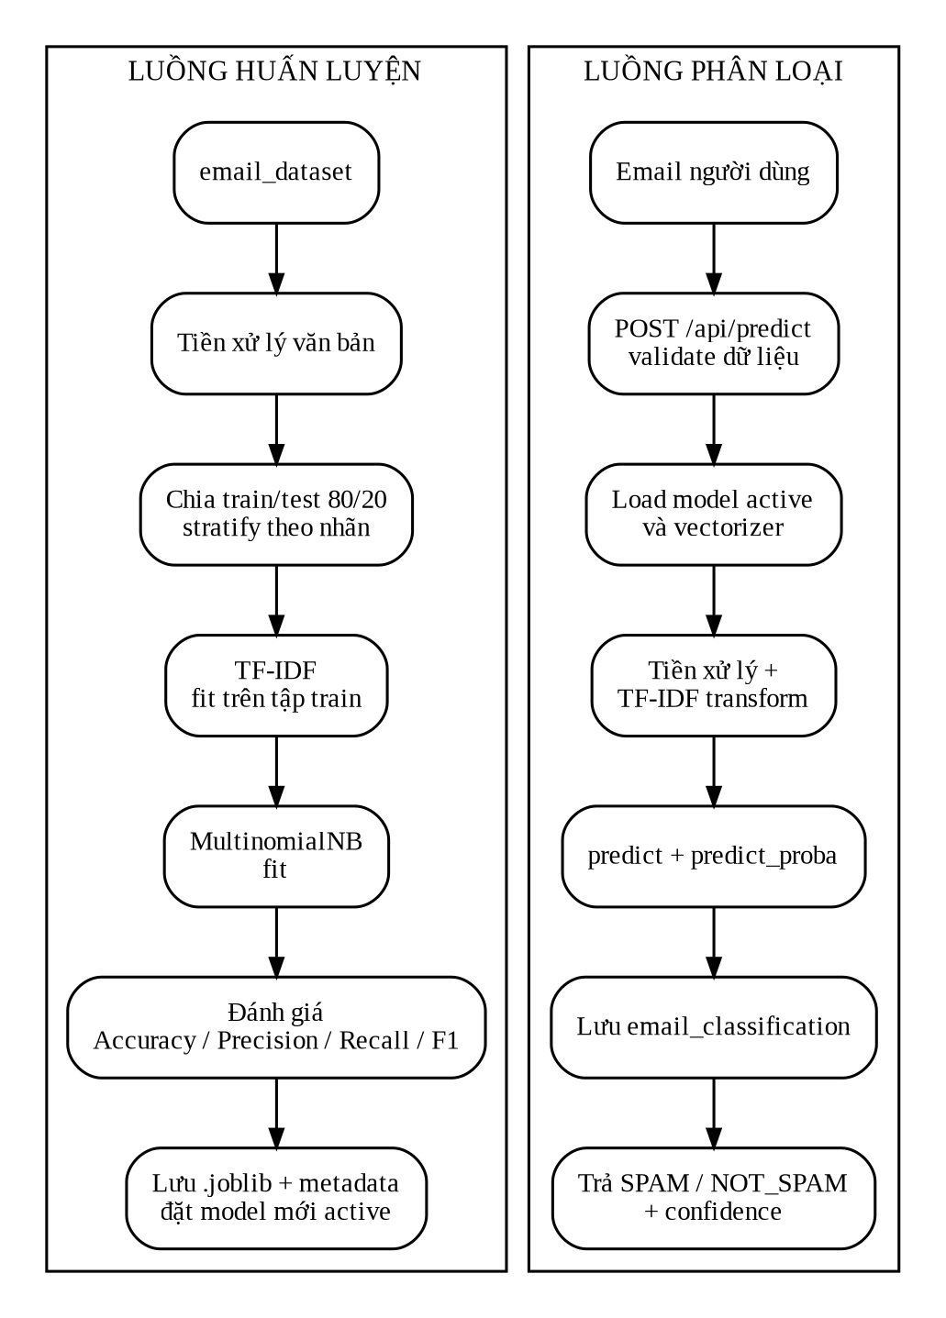
Hình 2. Luồng huấn luyện model và phân loại email.
Điểm quan trọng của thiết kế này là model và vectorizer luôn đi cùng một phiên bản. Khi gọi POST /api/predict, hệ thống tra cứu model_information để lấy model active, nạp file spam_model_<version>.joblib, thực hiện predict và predict_proba, sau đó lưu kết quả vào email_classification. Vì vậy một lần dự đoán không làm thay đổi model đang sử dụng.

Kết quả model
Lượt kiểm tra đọc lại riêng 338 mẫu nền, loại các email có Message-ID của seed 100k. Hai thuật toán được đánh giá trên cùng 270 mẫu train và 68 mẫu test. Phép so sánh không thay model active.
Kết quả so sánh tập nền và trạng thái model hiện tại:
Nội dung | Kết quả và ngữ cảnh
MultinomialNB | Accuracy / Precision / Recall / F1 = 1.0000
LogisticRegression | Accuracy / Precision / Recall / F1 = 1.0000
Confusion matrix mỗi model | [[34, 0], [0, 34]], thứ tự [SPAM, NOT_SPAM]
Phương pháp | Stratified 80/20; random_state=42; tập nền 338 mẫu
Model active tại ảnh chụp | 20260926_231838_542289
Giới hạn | Không phải phép đánh giá trên toàn bộ seed 100k

Model active tại thời điểm chụp ảnh là 20260926_231838_542289. Metadata active lưu các chỉ số 1.00000 nhưng không lưu số lượng mẫu train/test. Vì vậy số liệu holdout 270/68 trong báo cáo chỉ gắn với phép so sánh riêng tập nền, không suy diễn thành kết quả trên toàn bộ DB 100.338 email.
Cả hai thuật toán đạt 100% trên holdout nhỏ có nhiều mẫu tổng hợp tương tự nhau. Kết quả xác nhận luồng thực nghiệm hoạt động, không chứng minh khả năng tổng quát hóa. Cần corpus email thật độc lập, chia theo nhóm mẫu và đánh giá chéo.

Kiểm thử ứng dụng
Bộ pytest dùng database test tách biệt. Phạm vi gồm CRUD và phân trang dataset, seed gzip/idempotence, train và so sánh model, prediction/history/feedback, Unicode tiếng Việt, session/role, quản lý IP/domain, hồ sơ và đổi mật khẩu, nạp demo cho cả sáu bảng.
Nhóm kiểm thử | Nội dung
Dataset / seed | CRUD, validation, phân trang, gzip, nạp lặp
Model / ML | Train/compare, dữ liệu thiếu, Unicode, confidence
History / prediction | Predict, chi tiết/xóa, feedback, phiên bản model
Tài khoản / phân quyền | Session, Admin/Analyst, Admin cuối cùng
IP / domain | CRUD, chuẩn hóa và so khớp dấu hiệu
Thiết lập | Hồ sơ, mật khẩu hiện tại/mới, seed sáu bảng
Kết quả | 34 passed; không chạy test_training_manual.py
Lượt kiểm thử sau các thay đổi đạt 34 passed, 0 failed. Lệnh: python -m pytest tests/ -q --ignore=tests/test_training_manual.py. Script test_training_manual.py là thao tác thủ công riêng, không nằm trong bộ tự động này.

THIẾT KẾ HỆ THỐNG

Sơ đồ chức năng
Hình 3 mô tả bốn nhóm chức năng lõi. Phiên bản mở rộng bổ sung đăng nhập và quyền Admin/Analyst, phản hồi nhãn, so sánh model, IP/domain, hồ sơ và mật khẩu, seed toàn hệ thống và phân trang dataset. Các chức năng quản trị được bảo vệ tại API chứ không chỉ ẩn trên giao diện.
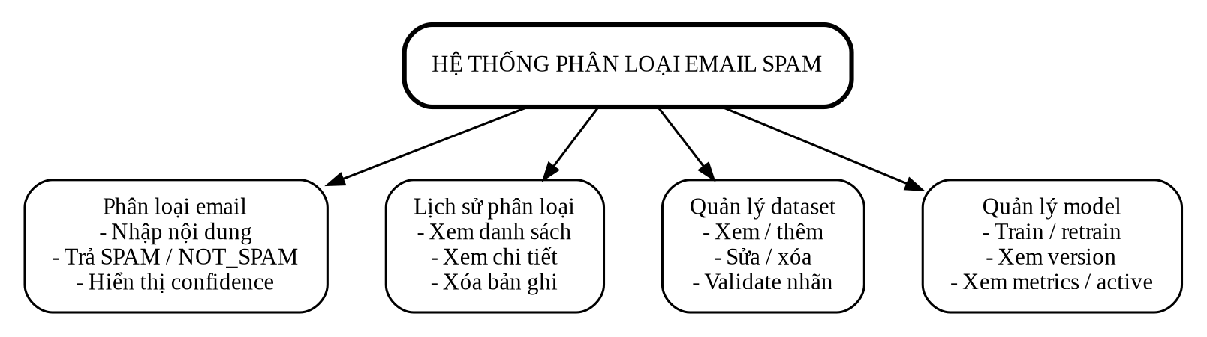
Hình 3. Các nhóm chức năng lõi; chức năng mở rộng trình bày ở phần tiếp theo.
Nhóm hài lòng nhất là chuỗi chức năng train model và prediction vì thể hiện đầy đủ quá trình từ dữ liệu, tiền xử lý, vector hóa, huấn luyện, lưu phiên bản model, dự đoán cho đến ghi lịch sử. Đây cũng là phần liên kết rõ nhất giữa lập trình Python, cơ sở dữ liệu và machine learning trong cùng một ứng dụng web.

REST API của hệ thống
Bảng dưới nhóm các REST API hiện có theo luồng nghiệp vụ. GET /api/dataset nhận page, per_page, search và label; các API Admin yêu cầu session có vai trò admin.
Phương thức | Endpoint | Chức năng và quyền
POST | /api/predict | Phân loại và lưu lịch sử; công khai
GET / DELETE | /api/classifications[/<id>] | Xem, chi tiết, xóa lịch sử; đăng nhập
POST | /api/classifications/<id>/feedback | Nhãn SPAM/NOT_SPAM; cập nhật dataset; đăng nhập
GET / POST | /api/dataset | Phân trang, tìm kiếm, lọc và thêm mẫu; Admin
PUT / DELETE | /api/dataset/<id> | Sửa và xóa mẫu; Admin
POST / GET | /api/dataset/seed-large; /api/dataset/seed-file | Nạp hoặc tải seed đóng gói 100k; Admin
POST | /api/model/train | Train MultinomialNB và kích hoạt phiên bản; Admin
POST | /api/model/compare | So sánh NB/LR; không thay model active; Admin
GET | /api/model | Metadata model active; Admin
GET / POST | /api/users | Danh sách và tạo tài khoản; Admin
PUT / DELETE | /api/users/<id> | Vai trò, khóa/mở, mật khẩu, xóa; Admin
POST | /api/ip/check | Kiểm tra IP và domain trong nội dung; đăng nhập
GET / POST | /api/ip/blocklist; /api/ip/domain-blocklist | Danh sách và thêm dấu hiệu chặn; Admin
PUT / DELETE | /api/ip/blocklist/<id>; /api/ip/domain-blocklist/<id> | Sửa và xóa IP/domain; Admin
PUT | /api/account/profile | Sửa tên hiển thị và email của mình
PUT | /api/account/password | Đổi mật khẩu sau khi kiểm tra mật khẩu hiện tại
POST | /api/demo/seed | Nạp bộ demo cho cả sáu bảng; Admin
GET | /api/health | Kiểm tra dịch vụ

Tổ chức mã nguồn
Source được tổ chức theo hướng module hóa. app/api chứa các blueprint REST; app/models định nghĩa các model SQLAlchemy; app/services điều phối nghiệp vụ giữa API, database và ML; app/ml chứa preprocessing, trainer và predictor; app/templates cùng app/static phục vụ giao diện. Cấu trúc này giúp tách trách nhiệm và thuận lợi hơn khi kiểm thử từng phần.

CHỨC NĂNG MỞ RỘNG

Tiếng Việt và so sánh thuật toán
Hàm preprocess_text giữ chữ có dấu và dấu Unicode tách rời, chuyển chữ thường và chuẩn hóa khoảng trắng. Train và predict gọi cùng hàm. POST /api/model/compare dùng cùng TF-IDF và phép chia stratified 80/20 với random_state=42 cho MultinomialNB và LogisticRegression; vectorizer chỉ fit trên tập train. API trả Accuracy, Precision, Recall, F1 của lớp SPAM và confusion matrix. Chức năng so sánh không thay model đang chạy.

Phản hồi nhãn từ lịch sử
Người đã đăng nhập chọn nhãn đúng ở mỗi dòng lịch sử. POST /api/classifications/<id>/feedback nhận label là SPAM hoặc NOT_SPAM, thêm email vào dataset hoặc sửa các mẫu có cùng nội dung. Gửi lại nhãn không tạo bản ghi trùng; nhãn sai trả 400, ID không tồn tại trả 404. Admin train lại bằng luồng sẵn có; hệ thống chưa tự động retrain theo lịch.

Đăng nhập và quản lý tài khoản
Session xác thực hai vai trò Admin và Analyst; mật khẩu lưu dạng hash. Analyst xem, xóa lịch sử, sửa nhãn và quản lý hồ sơ của mình. Admin còn quản lý dataset, train/so sánh model, CRUD tài khoản, IP/domain và seed. Tạo tài khoản, đổi vai trò, khóa/mở và xóa đều đi qua API được bảo vệ. Không cho hạ quyền hoặc vô hiệu hóa Admin cuối cùng; không xóa tài khoản đang đăng nhập.

Quản lý danh sách IP và domain
Trang /admin/ip có hai danh sách thêm, sửa, xóa độc lập. Công cụ đọc IP literal trong email và phân biệt IPv4/IPv6, public/private/reserved; đọc domain từ địa chỉ email và liên kết. Domain chuẩn hóa chữ thường và được so khớp chính xác, không tự bao gồm domain con. Đây là kiểm tra danh sách nội bộ, chưa phân giải DNS, truy vấn dịch vụ reputation hoặc chặn luồng gửi/nhận trên máy chủ email.

Thiết lập hồ sơ và mật khẩu
Trang /settings cho tài khoản đăng nhập cập nhật tên hiển thị và email; tên đăng nhập giữ nguyên. API kiểm tra định dạng email và độ dài tên. Đổi mật khẩu yêu cầu mật khẩu hiện tại đúng, mật khẩu mới khác mật khẩu cũ và có ít nhất 8 ký tự; giao diện yêu cầu nhập lại mật khẩu mới.

Bộ seed 100 nghìn email và phân trang
scripts/generate_demo_emails.py tạo data/demo_emails_100k.csv.gz gồm đúng 100.000 email tổng hợp, cân bằng 50.000 SPAM và 50.000 NOT_SPAM. Mỗi mẫu có From, To, Subject và Message-ID riêng. Admin tải file hoặc bấm nút nạp ở Dataset; nhập lần sau bỏ qua nội dung trùng. Dataset tìm kiếm/lọc ở server và phân trang 50 dòng mặc định, API giới hạn 200 dòng/trang. Đây là nạp file seed đóng gói, chưa có upload CSV tùy ý. Không gửi email và không tự train sau khi seed.

Nạp dữ liệu demo cho toàn hệ thống
Trong Thiết lập, Admin bấm Nhập data cho mọi bảng để gọi POST /api/demo/seed. Hệ thống nạp dataset 100k, thêm 100 dòng lịch sử [DEMO SEED], một analyst demo, IP TEST-NET, domain .test và một dòng metadata model placeholder không active, không có metric. Lịch sử seed có nhãn và confidence giả lập để trình diễn giao diện, không được dùng làm kết quả đánh giá ML. Tài khoản demo.analyst dùng mật khẩu khởi tạo DemoAnalyst123!; chạy lại seed không đặt lại mật khẩu tài khoản đã tồn tại.

Giao diện Bootstrap 4
Các trang dùng Bootstrap 4.6 với giao diện quản trị truyền thống. Menu có Phân loại, Lịch sử, Thiết lập, Dataset, Mô hình, Chặn IP/domain và Tài khoản tùy vai trò. Luồng demo: đăng nhập Admin, vào Thiết lập nạp dữ liệu, xem dataset và danh sách chặn, sửa nhãn ở lịch sử, rồi train hoặc so sánh model.

Dữ liệu tại thời điểm cập nhật
Ảnh chụp DB demo ngày 26/09/2026. Các tổng số gồm cả dữ liệu có sẵn trước lần seed; không phải tất cả đều được tạo mới trong một lần bấm nút.
Bảng | Số dòng ở DB demo | Ý nghĩa
email_dataset | 100.338 | 50.169 SPAM và 50.169 NOT_SPAM
email_classification | 113 | Trong đó 100 dòng [DEMO SEED] giả lập
app_user | 2 | Admin hiện có và analyst demo
blocked_ip | 2 | Địa chỉ TEST-NET dùng minh họa
blocked_domain | 2 | Domain .test dùng minh họa
model_information | 14 | Có 1 placeholder không active, không có metric

KIẾN TRÚC TRIỂN KHAI
Ứng dụng được đóng gói bằng Docker Compose với hai service chính là app và db. Service app chạy Flask, giao diện web, API và các thành phần machine learning; service db chạy PostgreSQL. File model được lưu trong thư mục saved_models dưới dạng joblib và được mount ra ngoài container để không bị mất khi container ứng dụng được tạo lại. Hình 4 mô tả kiến trúc triển khai hiện tại.
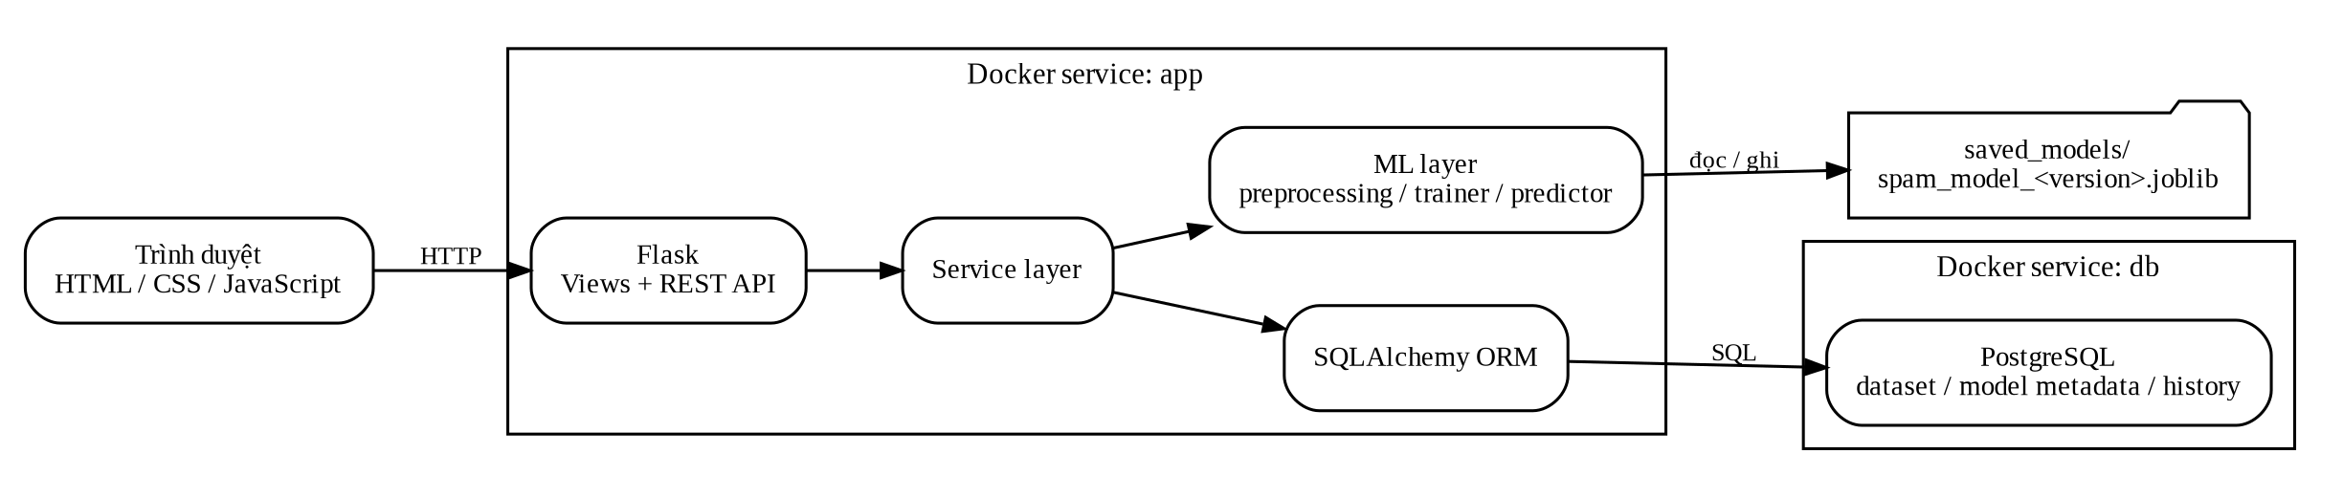
Hình 4. Kiến trúc triển khai bằng Docker Compose.
Khi khởi động bằng Docker Compose, service PostgreSQL được health-check trước khi service Flask khởi chạy. Ứng dụng tạo các bảng cần thiết, có thể seed dữ liệu mẫu nếu được cấu hình, sau đó phục vụ website qua cổng 5000. Trong mạng Docker, app kết nối đến database thông qua tên service db thay vì localhost.
Thành phần | Công nghệ và vai trò
Backend | Python, Flask, SQLAlchemy, session/role
Frontend | Bootstrap 4.6, HTML/CSS/JavaScript
ML | TF-IDF, MultinomialNB, LogisticRegression so sánh; joblib
Database | PostgreSQL 16 trong Docker; SQLite cho demo local
Triển khai | Docker Compose; volume PostgreSQL và saved_models
Kiểm thử | pytest, 34 test tự động

KẾT LUẬN
Đồ án đã có ứng dụng phân loại email với train/predict, so sánh hai thuật toán, phản hồi nhãn và quản trị dữ liệu. Phiên bản hiện tại hỗ trợ tiếng Việt, Bootstrap 4, xác thực theo vai trò, tài khoản và hồ sơ, IP/domain, file seed 100k có nút nạp và bộ demo cho cả sáu bảng.
Các phần mở rộng đã được kiểm tra bằng 34 test tự động. Dữ liệu tổng hợp và lịch sử seed chỉ phục vụ demo; blocklist hiện kiểm tra dấu hiệu viết trực tiếp, chưa kết nối máy chủ thư hay dịch vụ reputation. Hướng phát triển gồm dữ liệu thật/cross-validation, import CSV tùy ý, phân trang lịch sử, dashboard theo thời gian, hiệu chỉnh confidence, giới hạn thử mật khẩu và audit log, kết nối Gmail/Outlook.

TÀI LIỆU THAM KHẢO
Nhóm đồ án, Software Requirements Specification – Email Spam Classification System, Version 1.1.
scikit-learn, TfidfVectorizer documentation. Link: https://scikit-learn.org/stable/modules/generated/sklearn.feature_extraction.text.TfidfVectorizer.html (Ngày truy cập 01/09/2026).
scikit-learn, MultinomialNB documentation. Link: https://scikit-learn.org/stable/modules/generated/sklearn.naive_bayes.MultinomialNB.html (Ngày truy cập 01/09/2026).
Pallets Projects, Flask Documentation. Link: https://flask.palletsprojects.com/ (Ngày truy cập 01/09/2026).
SQLAlchemy, SQLAlchemy Documentation. Link: https://docs.sqlalchemy.org/ (Ngày truy cập 01/09/2026).
Docker, Docker Compose Documentation. Link: https://docs.docker.com/compose/ (Ngày truy cập 19/09/2026).

PHỤ LỤC PHÂN CÔNG NHIỆM VỤ
STT | Thành viên | Nhiệm vụ chi tiết
1 | Trình Minh Thắng | Phát triển chức năng
2 | Nguyễn Phong Phú | Thực hiện file báo cáo
3 | Võ Trịnh Nhật Minh | Thực hiện demo
4 | Nguyễn Minh Phúc | Thực hiện slide
5 | Nguyễn Lê Thành Đạt | Phát triển chức năng

PHỤ LỤC TÓM TẮT KẾT QUẢ
STT | Nội dung | Kết quả
1 | Ứng dụng | Web phân loại email tiếng Việt và tiếng Anh
2 | Vai trò | Khách phân loại; Analyst lịch sử/hồ sơ; Admin quản trị
3 | ML | NB phục vụ dự đoán; LR so sánh cùng holdout
4 | Phản hồi | Chỉnh nhãn, cập nhật dataset, Admin train lại
5 | Quản trị | CRUD dataset/tài khoản/IP/domain
6 | Thiết lập | Hồ sơ, đổi mật khẩu, nút nạp bộ demo sáu bảng
7 | Seed | 100k tổng hợp, gzip CSV, không tạo trùng
8 | Hiệu năng UI | Dataset phân trang 50 dòng, tìm/lọc server
9 | Dữ liệu | 100.338 dataset, 113 lịch sử, các bảng quản trị có mẫu
10 | Kiểm thử | 34 passed; kết quả ML còn giới hạn dữ liệu demo

PHỤ LỤC HÌNH
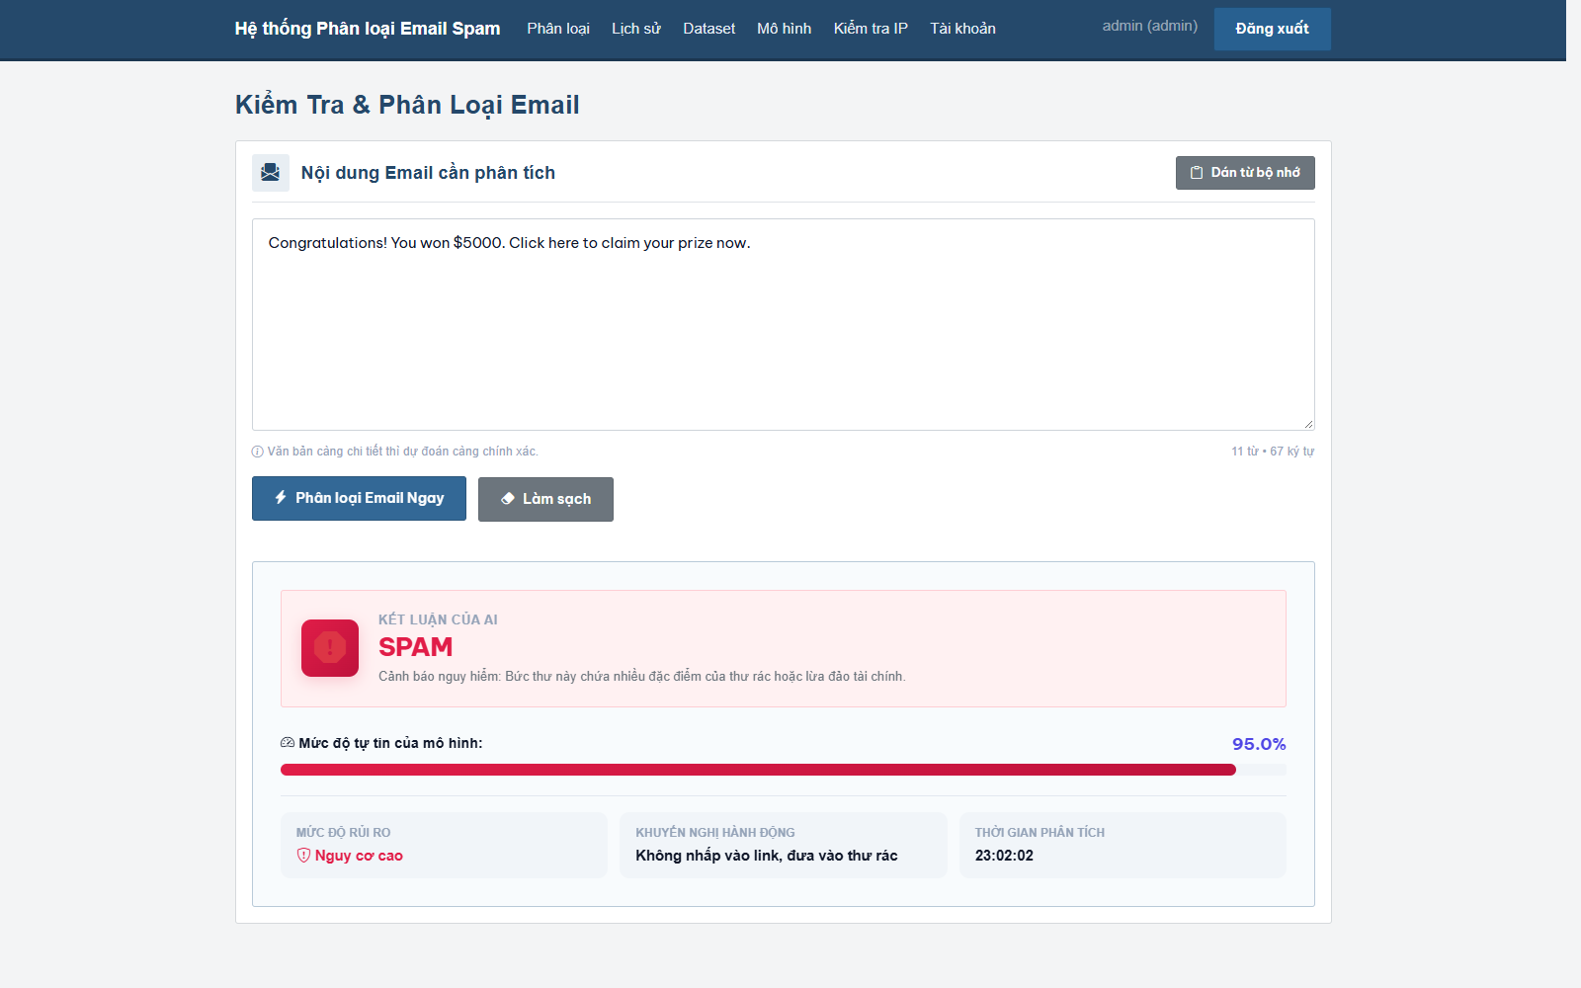
Hình PL1. Kết quả phân loại ở lượt demo nền.
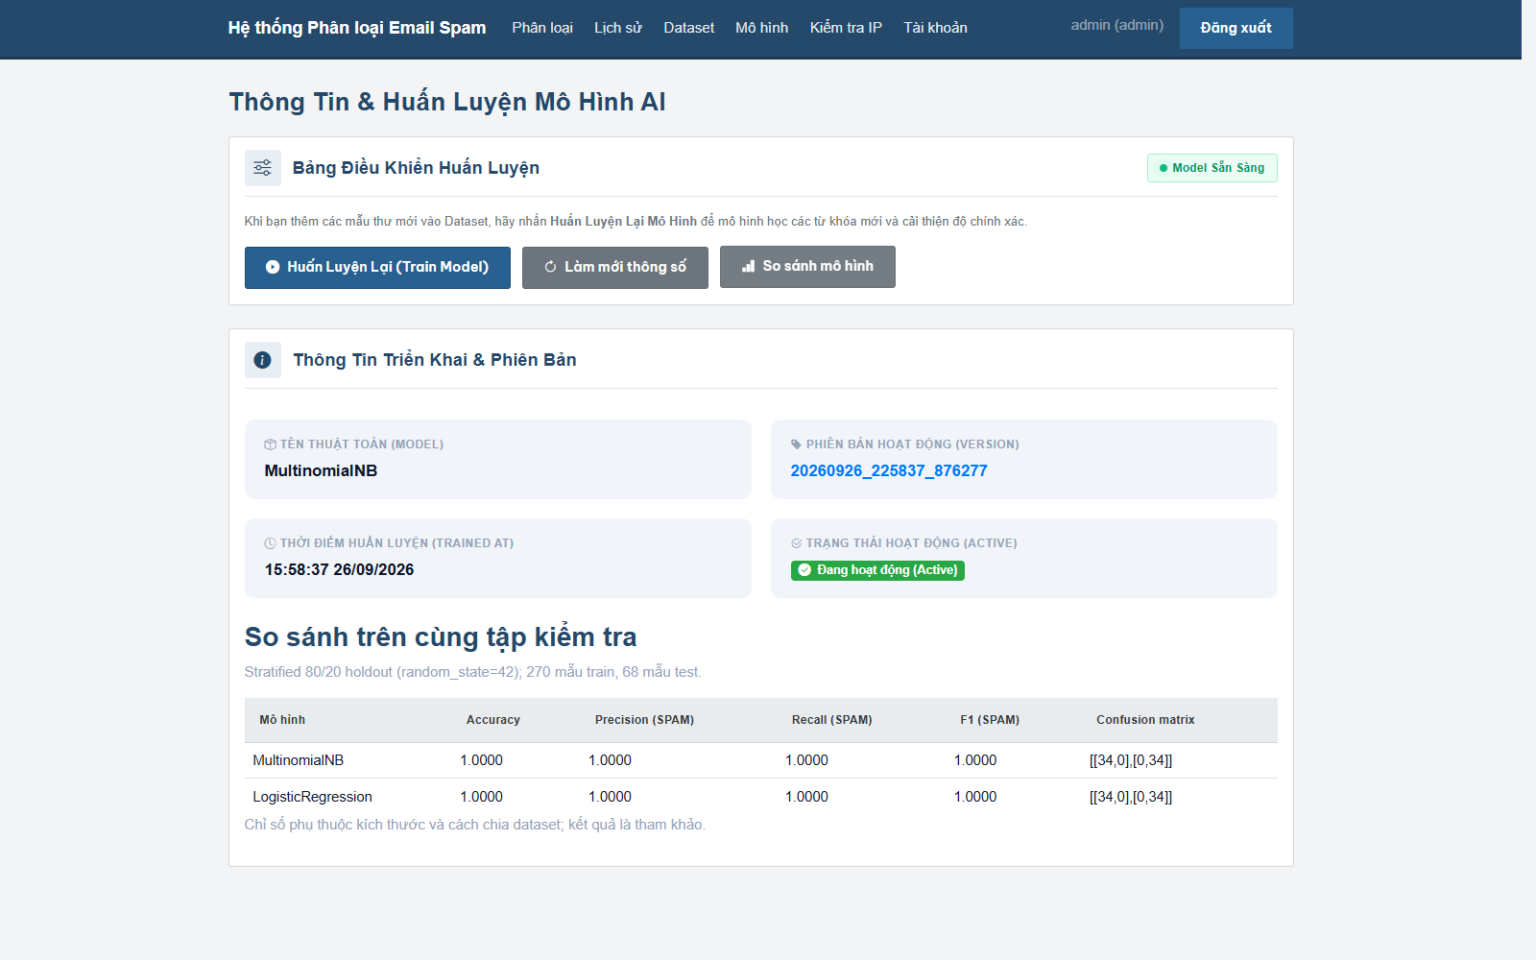
Hình PL2. So sánh NB/LR ở lượt nền 338 mẫu, trước seed 100k.
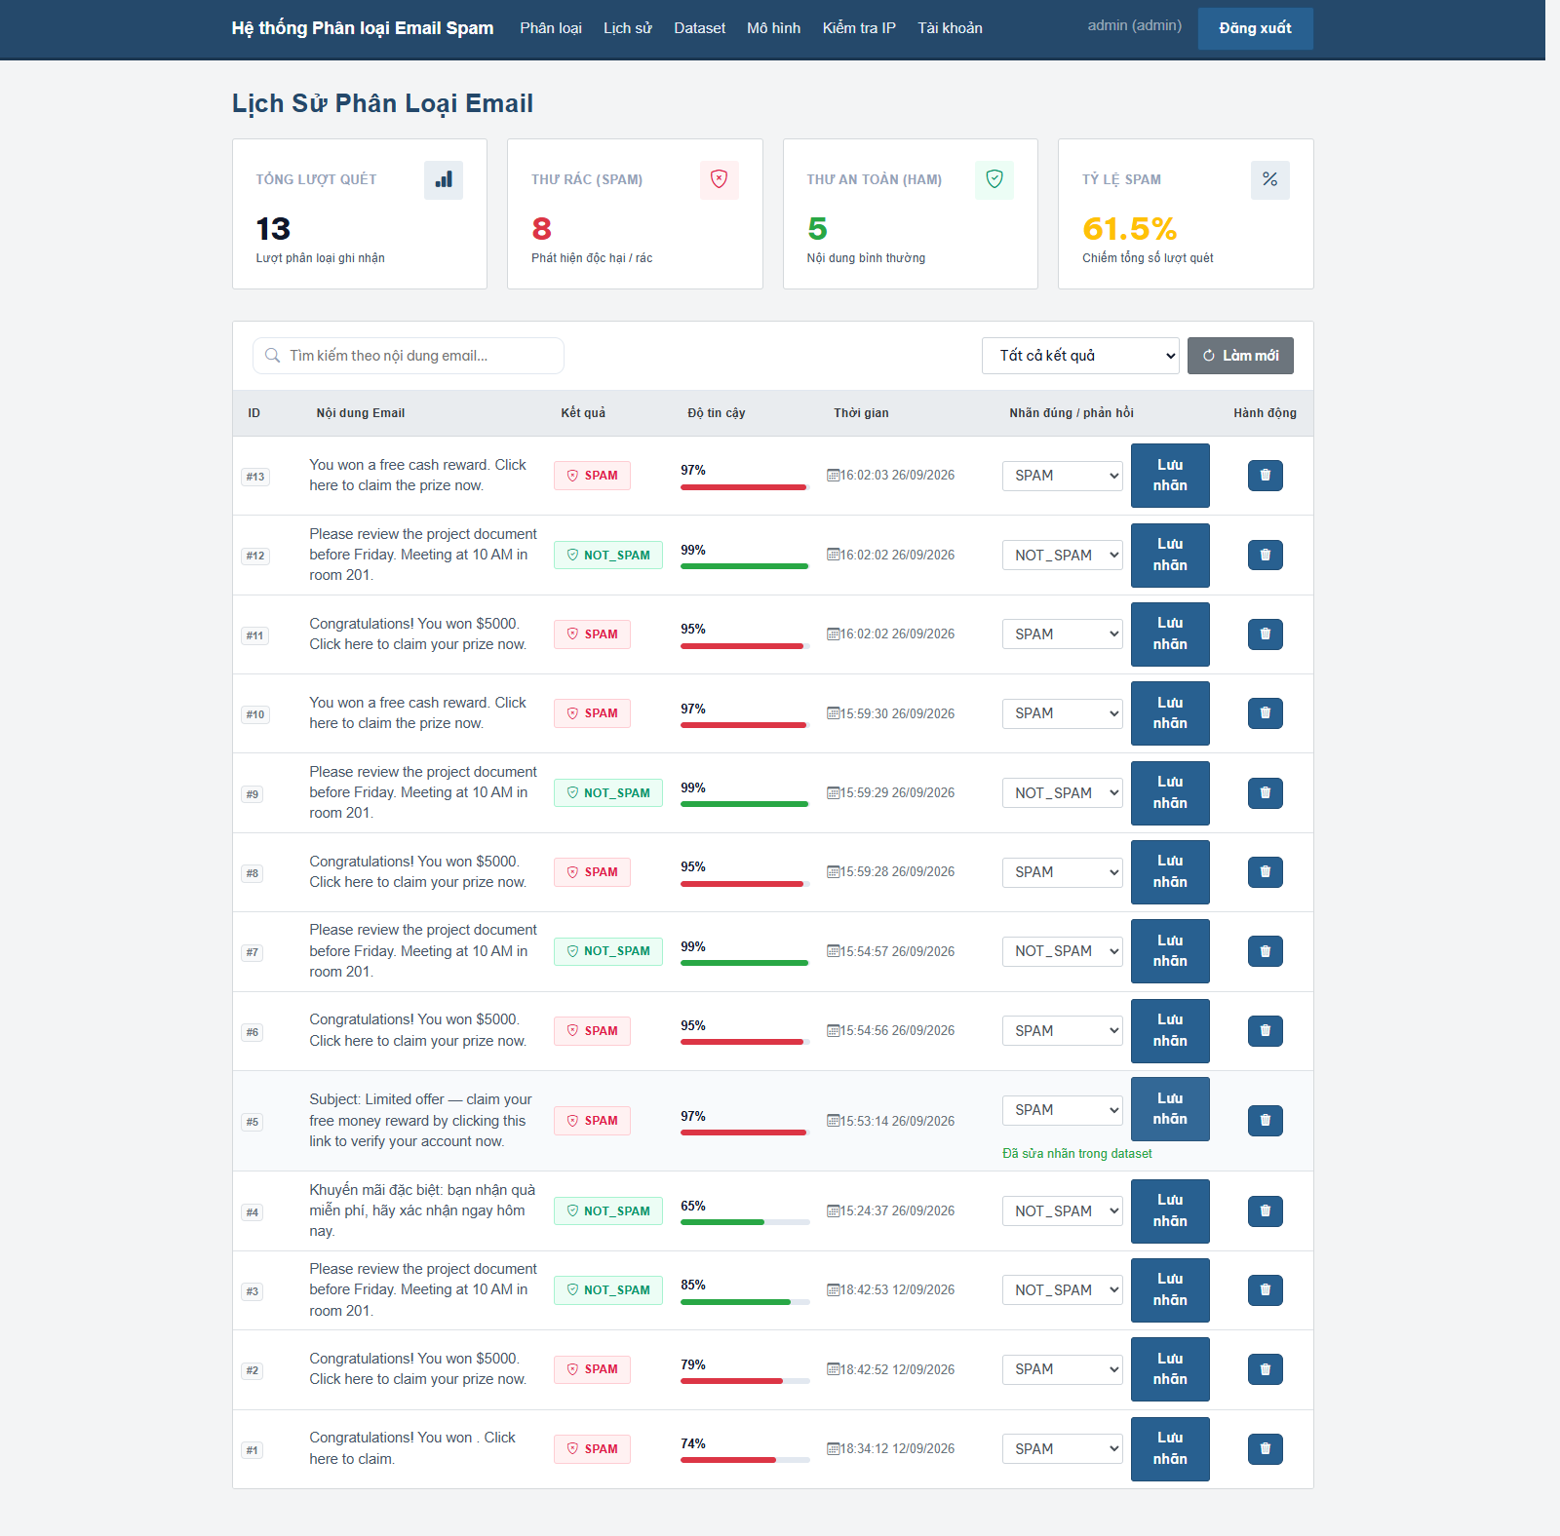
Hình PL3. Phản hồi nhãn cập nhật dataset trong lượt demo nền.
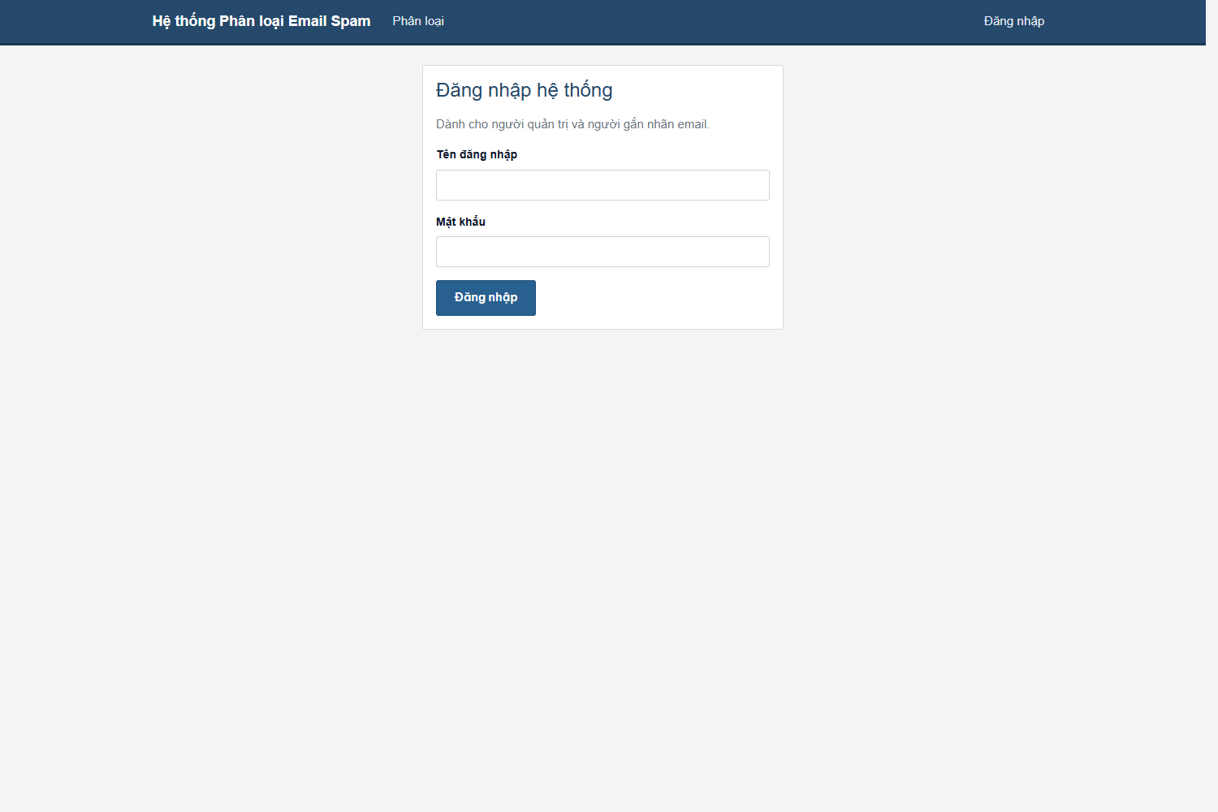
Hình PL4. Trang đăng nhập.
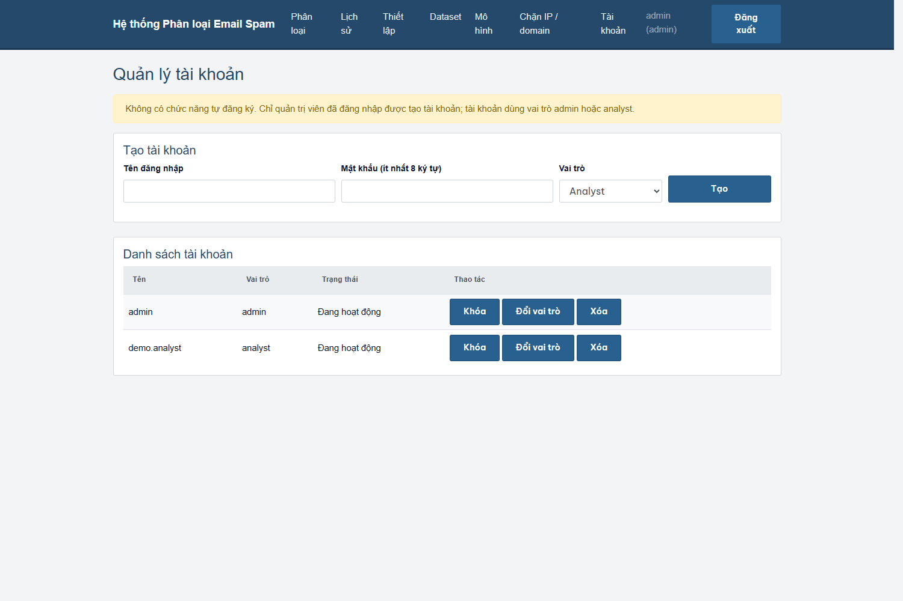
Hình PL5. Quản lý tài khoản Admin và Analyst.
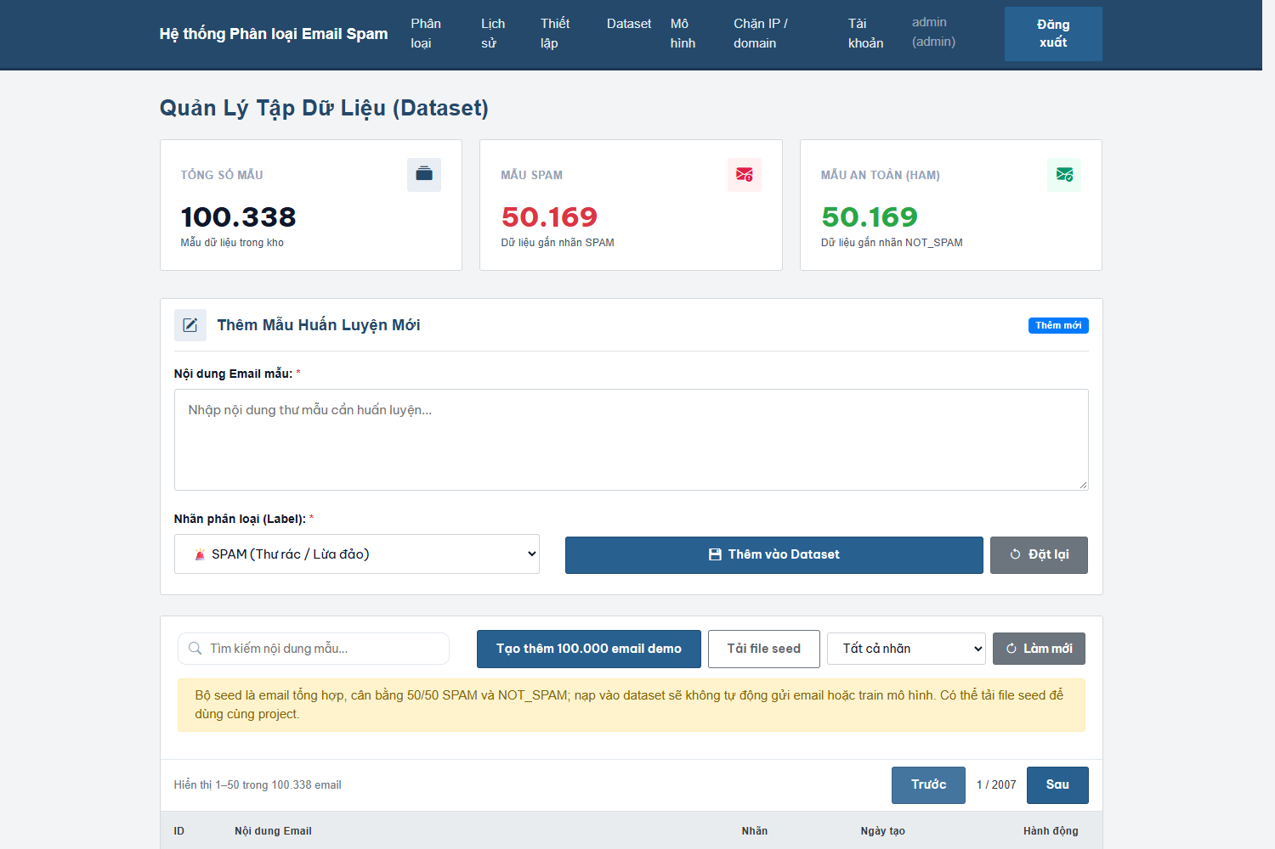
Hình PL6. Dataset sau khi nạp 100k, có phân trang và tải seed.
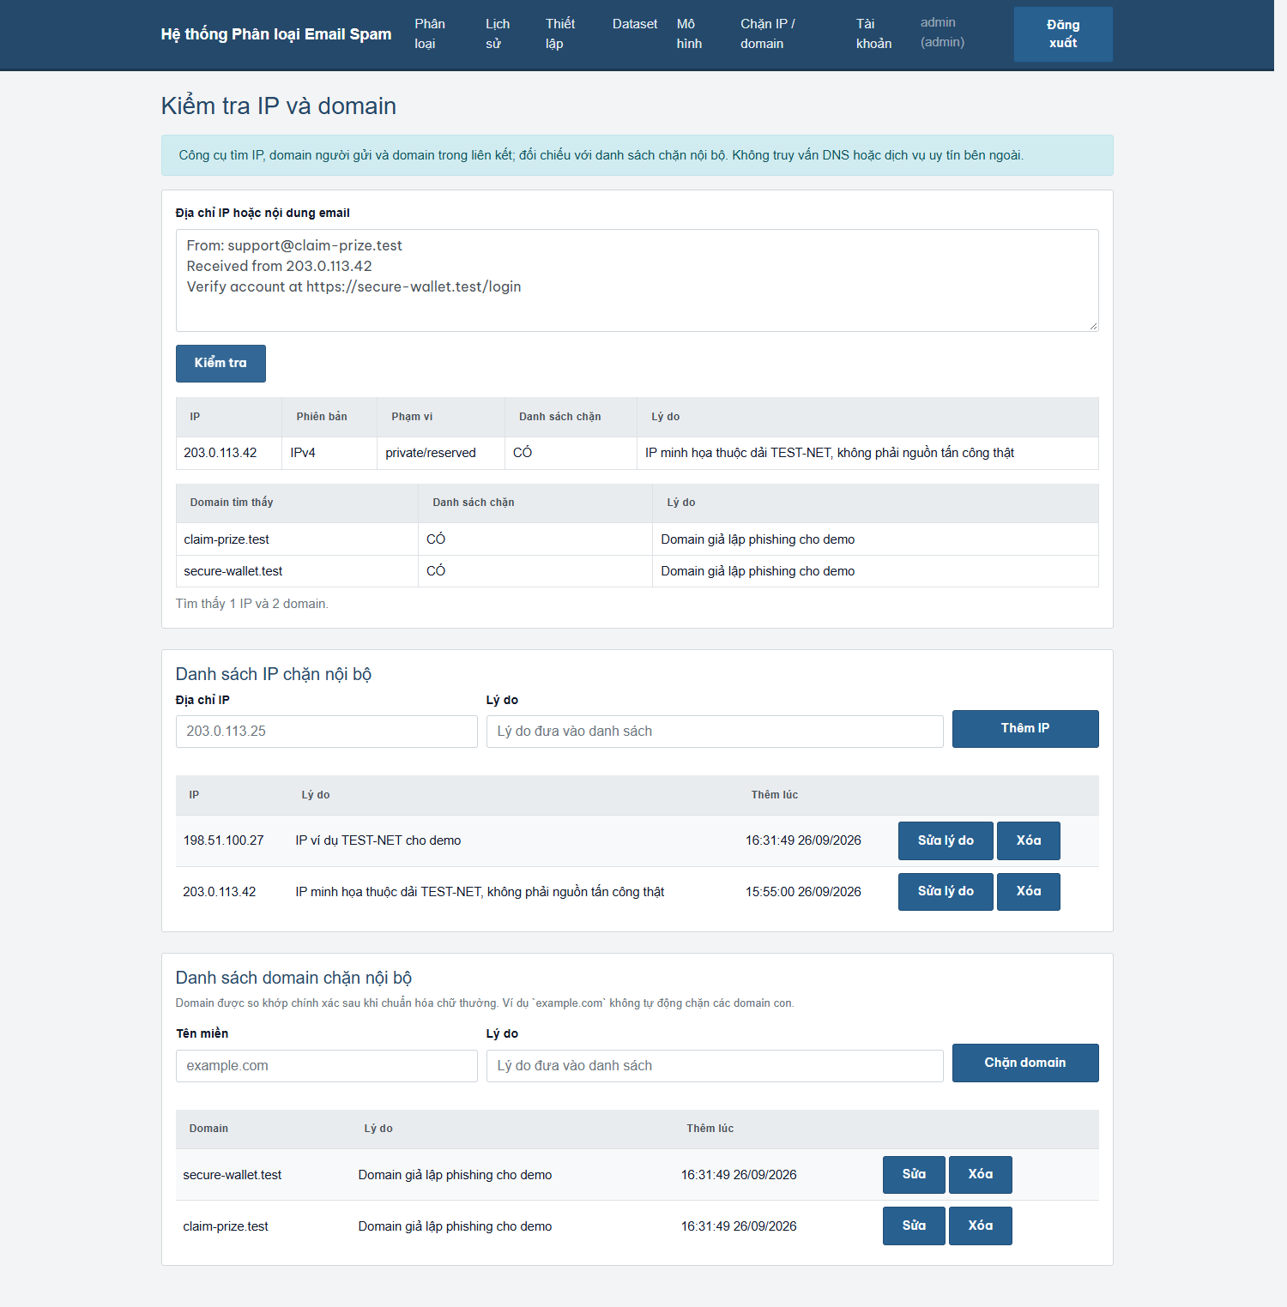
Hình PL7. Kiểm tra và quản lý danh sách IP/domain nội bộ.
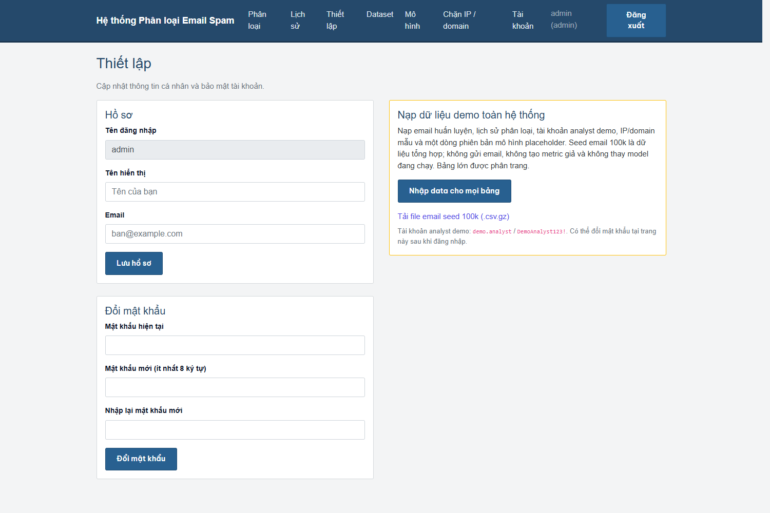
Hình PL8. Thiết lập hồ sơ, mật khẩu và nạp dữ liệu demo cho sáu bảng.
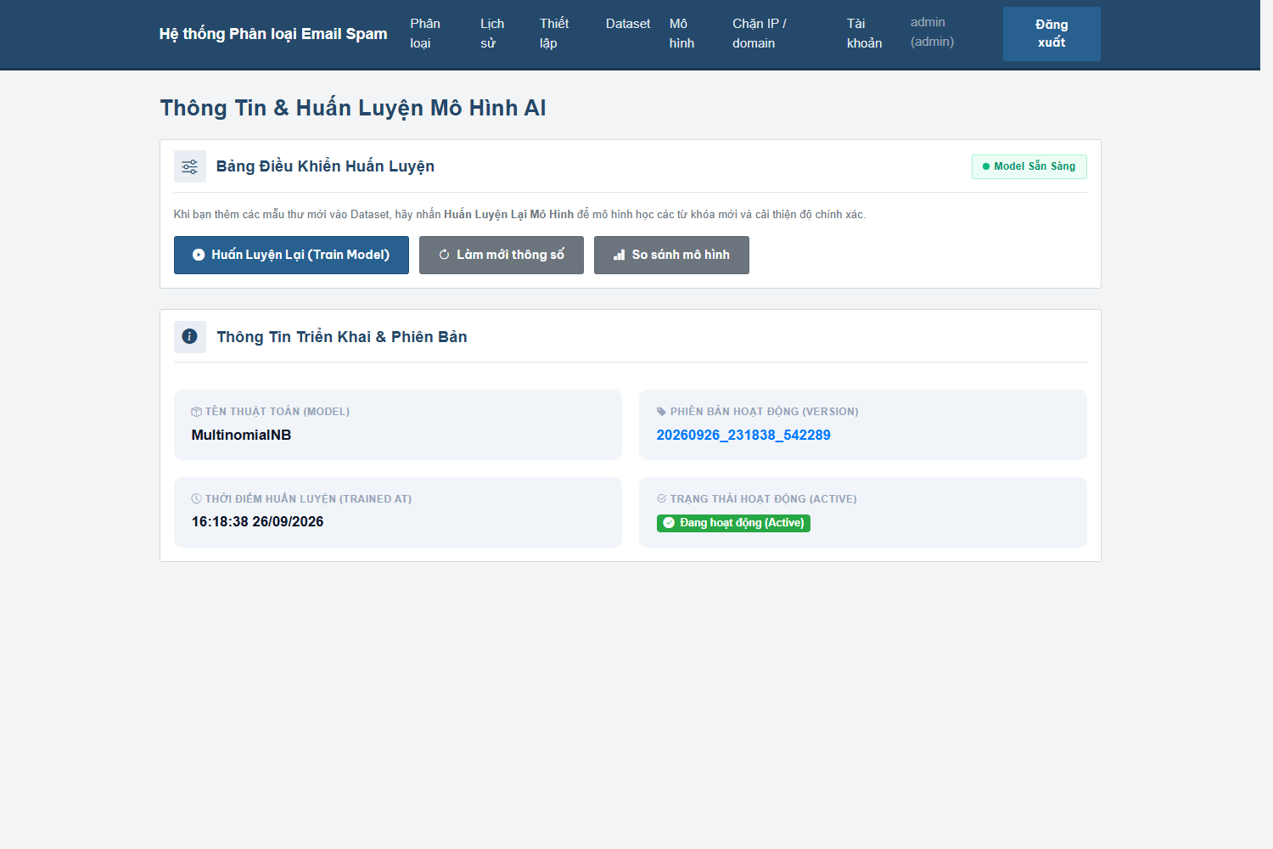
Hình PL9. Model active tại thời điểm cập nhật; metadata không lưu cỡ tập train/test.
PHỤ LỤC CODE
Mã nguồn của hệ thống được quản lý tại kho GitHub sau:
https://github.com/minhthang0737/email_spam_classification

